ACIDENTE COM ESFERA DE GLP
Para nós que lidamos em nosso dia a dia com serviços de inspeção e END, este, apesar de trágico, é um ótimo exemplo de por que nós temos sempre que procurar olhar além do óbvio quando executamos nossos trabalhos. Atentem para a mensagem a seguir, onde a SHELL descreve as razões que levaram ao colapso desta esfera.

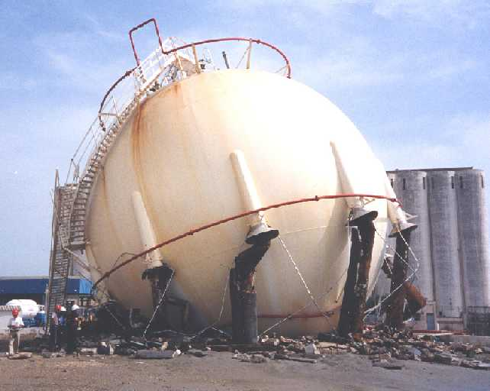

“O acidente aqui descrito ocorreu em uma Esfera de GLP, com capacidade para 2.000m3. Esta esfera estava sendo testada hidrostaticamente quando ocorreu o colapso de suas pernas. Em dado momento, quando a esfera encontrava-se com aproximadamente 80% cheia de água, ocorreu o terrível acidente. Um trabalhador, de uma empresa contratada, estava nesse momento sob a esfera e, infelizmente, acabou morrendo. Um segundo elemento, que também se encontrava sob a esfera, teve mais sorte, e sofreu apenas algumas fraturas. O último teste hidrostático, nessa esfera, havia sido realizado em 1.991 e a última inspeção, realizada nas pernas, havia sido realizada em 1.995. A foto acima mostra que o acidente ocorreu devido a uma severa corrosão nas pernas. Esta corrosão ocorreu devido à infiltração de água internamente à proteção contra fogo nas pernas “Fire Proofing”. Devido à perda de espessura as pernas não suportaram o peso quando a esfera estava 80% cheia de água. Após o acidente, foram feitas algumas inspeções com medições de espessuras que mostraram valores alarmantes, com reduções de espessuras de 5 a 8 mm. Foram encontrados ainda alguns buracos com até 10cm2.

Após uma série de análises e testes, chegou-se à conclusão que a corrosão havia ocorrido por várias razões:

- Os defletores de água, instalados no topo das pernas foram muito mal projetados, permitindo que a água se infiltrasse entre a proteção contra fogo e as pernas.
Dependendo de como o concreto é aplicado, este pode não se unir perfeitamente com a superfície da perna e o próprio isolamento “fire-proofing”.

- Rachaduras verticais no concreto contribuíram para que a água penetrasse, migrando até as pernas.

- A qualidade do concreto para proteção contra fogo também foi questionada.

- Alguns reparos que haviam sido feitos na proteção contra fogo, sem critérios, também colaboraram para a infiltração de água.

- Relatórios informavam que o sistema de resfriamento (dilúvio) da esfera foi testado com água do mar e não água controlada que fez com que o processo de corrosão fosse acelerado.

- As pernas da esfera haviam sido inspecionadas por uma empresa contratada, a qual removeu alguns trechos da proteção contra fogo para medição de espessura das pernas. Com certeza, os pontos inspecionados não foram suficientes ou estrategicamente determinados para medição das espessuras. Esta inspeção, mau sucedida, gerou um relatório errôneo das reais condições estruturais das pernas.

Embora os motivos acima citados descrevam as eventuais causas deste acidente, não podemos deixar de constatar a maior e principal causa que, efetivamente desencadeou o terrível acidente, que foi, sem nenhuma sombra de dúvida, uma péssima manutenção, seguida de uma má administração e total desconhecimento dos procedimentos de execução dos serviços de inspeção.

É de conhecimento de todos nós que uma manutenção apropriada e uma consciente e programada inspeção são fatores decisivos de monitoramento e controle. A inspeção deve sempre ser contratada e realizada por pessoas competentes e com domínio total do assunto. Este acidente ocorreu mesmo após terem sido efetuadas várias inspeções, que prova que não depende de quantidade e sim da qualidade das inspeções realizadas.

Alguns conselhos para serem guardados e adotados:

- Os defletores de águas, instalados nos topos das pernas das esferas, devem ser projetados, fabricados e instalados de forma a garantir um perfeito confinamento da proteção contra fogo, evitando a infiltração de água, que fatalmente leva à corrosão.

- A proteção de fogo concreta deve ser instalada com critérios, visando diminuir ao máximo a o espaço intersticial entre o revestimento e superfície externa das pernas.
- A proteção contra fogo deve ser de boa qualidade e deve ainda ser inspecionada regularmente. (Pedaços de pedras ou manchas ferruginosas no concreto é uma indicação de eventual problema)

- Qualquer furo no topo das pernas de esfera que tenham sido efetuados para facilitar alívio de pressão durante o processo de soldagem devem devidamente fechados posteriormente. Estes furos, geralmente são efetuados na parte superior das pernas, que depois ficam sob o defletor de água. Qualquer furo aberto permitirá a ocorrência de umidade/penetração de água dentro das pernas, levando à corrosão.

- Periodicamente a integridade das pernas deve ser verificada. Várias técnicas estão disponíveis no mercado, porem, o principal e o mais importante é procurar uma avaliação de entidades competentes, que possam determinar os critérios e métodos dos testes a serem realizados, bem como, analisar os resultados obtidos pelos testes. Todos os resultados dos testes devem ser identificados e arquivados.

- Nas contratações dos serviços de inspeção é muito importante definir se o contratante irá realizar somente os testes ou irá inclusive analisar os testes efetuados. É de suma importância pesquisar sobre a competência da contratada para realização dos testes e análises.

